**Vejledning oprettelse af brugerprofil samt tilmelding**

Indhold

Oprettelse af brugerprofil: 2

Tilføj familiemedlem (børnehold): 3

Tilmelding: 4

Sikkerhedsløsning betaling med kort – 3D Secure 4

Min profil – generelt: 5

# Oprettelse af brugerprofil:

Børnehold:

I som forælder opretter en profil og tilføjer herefter barn/ børn hertil – Familiemedlem funktionen giver den fordel at alle familiemedlemmer samles på et og samme login, så I ikke behøves at huske en masse forskellige brugernavne og passwords.

Voksenhold:

Gymnasten opretter en profil.

Når du er logget ind med din e-mail og password kan du klikke på min profil → gå til profil som tager dig videre til din profil – her har du mulighed for at rette din oplysninger.

Når du klikker på “Opret profil” vil en ny boks komme frem som vist herunder. Udseendet kan variere fra klub til klub.

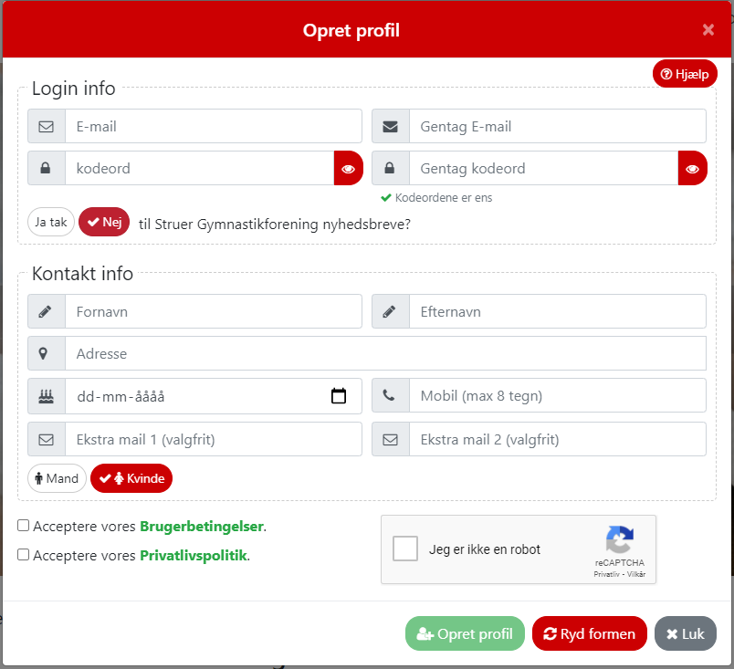

# Tilføj familiemedlem (børnehold):

Øverst og nederst på siden “mine informationer” i din profil har du mulighed for at tilføje familiemedlemmer ved at klikke på knappen “tilføj familiemedlem”.

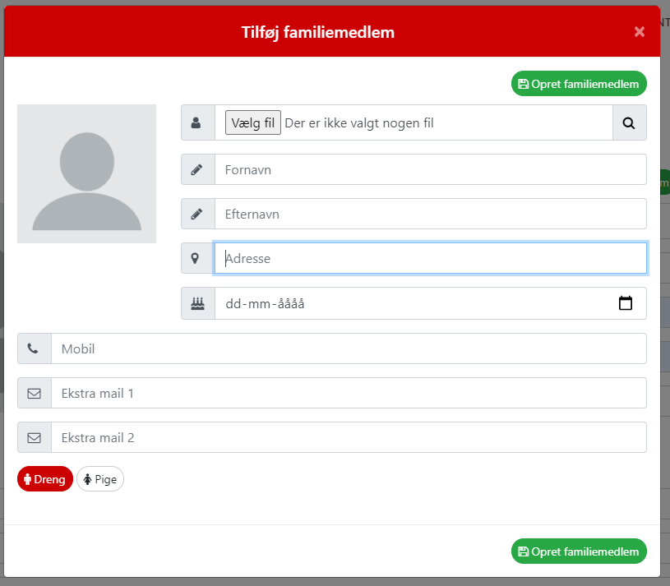

Når alle informationer er udfyldt på familiemedlemmet, klikkes der på knappen “opret familiemedlem” og familiemedlemmet oprettes og tilknyttes til profilen.

# Tilmelding:

Tilmeldingen foretages via hjemmesidemenuen ”tilmelding”

I bunden af tilmeldingssiden vil du se en kasse som orienterer om hvilken profil du er i gang med at tilmelde.

Ved børnehold/ familieprofil:

Det er vigtigt at det er det korrekte familiemedlem som er valgt ved hver enkelt tilmelding. Skal du for eksempel tilmelde dit barn til et hold, så er det vigtigt at fluebenet er markeret på barnets profil. Der informeres også i OBS teksten om hvem man er ved at tilmelde. Når du har valgt den korrekte profil til tilmeldingen klikkes fortsætter du tilmeldingen ved at klikke på knappen “Fortsæt til kurven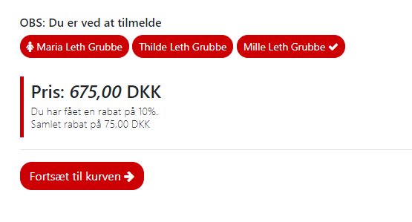Sikkerhedsløsning betaling med kort – 3D Secure

Det er et krav at du godkender betalingen på en af nedennævnte måder

se mere [Nets - 3D Secure](https://www.nets.eu/dk-da/digital-sikkerhed/Pages/Verified-by-Visa-og-MasterCard-Secure-Code.aspx):

**NemID**. Du vil i forbindelse med en betaling blive bedt om at taste dit NemID brugernavn samt adgangskode og herefter bekræfte via NemID appen eller NemID nøgleviser.  
  
Bemærk: Du kan ikke længere anvende NemID papkortet, til godkendelse af køb på nettet. Du kan alene bruge NemID app eller NemID nøgleviser til at godkende dit køb. Du skal i stedet anvende engangskode samt kodeord – se mere nedenfor.

**Engangskode samt kodeord**. Du modtager en engangskode på SMS, som du skal indtaste sammen med dit eget kodeord. Kodeordet skal du selv oprette – se mere nedenfor. Hvis der er tilknyttet et telefonnummer til dit kort, vil du modtage en engangskode via SMS, når du handler. Du indtaster engangskoden samt dit kodeord på hjemmesiden for at afslutte dit køb. Det er vigtigt, at teksten i Sms’en afspejler det køb, du er i gang med at foretage, tast aldrig koden hvis du er i tvivl!

**Tilmelding af kort og oprettelse af kodeord**

Sådan opretter du et kodeord og tilmelder dit mobilnr.; [læs guide her](https://www.nets.eu/dk-da/digital-sikkerhed/Pages/saadan-opretter-du-et-kodeord.aspx)​,  [se video her](http://netseu.23video.com/secret/67356141/72ef8575d98b16d2faab78a8db2e5592)​.

Dit kort er tilmeldt, når både mobilnummer og kodeord er oprettet, det gør du på[denne side​](https://enroll.3dsecure.no/nets-nemid-enroller/EnrollSite). Du kan ændre eller slette det tilknyttede mobilnummer og kodeord til et kort på [denne side​](https://enroll.3dsecure.no/nets-nemid-enroller/EnrollSite). For at ændre eller slette dit mobilnummer til dit/dine kort skal du anvende NemID.

# Min profil – generelt:

Når du er logget ind med din e-mail og password kan du klikke på min profil → gå til profil som tager dig videre til din profil. Her har du disse muligheder:

* Mine informationer - viser de informationer som du indtastede ved oprettelse af profilen.
* Mine tilmeldinger - giver et overblik over dine aktive og tidligere tilmeldinger
* Økonomi - viser et overblik over alle transaktioner som er foretaget fra den valgte profil. Det er muligt udskrive en kvittering
* Beskeder – her kan du se alle e-mails og sms’er som er sendt til dig fra klubben i beskedoversigten. Du kan klikke på knappen til venstre med de 3 prikker for at læse hele e-mailen eller sms’en.
* Medlemskort - Se dit medlemskort ved at klikke på den sidste knap på oversigten. Du kan printe medlemskortet eller vise medlemskortet digitalt – det er ikke noget vi kræver.
* Træningskalender – få en oversigt over træningstider tilmeldte hold

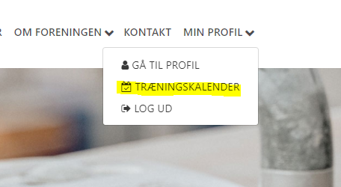

* Familiemedlemmer - ved familieprofil vil der i oversigten viser alle familiemedlemmer som er oprettet og man kan skifte imellem de enkelte familiemedlemmer ved at klikke på deres navn.

